中共罗定市委组织部

罗组干〔2021〕321号

关于李金坚等同志职务任免的通知

各镇（街）党委，市直各单位党组（党委）：
市委决定：
李金坚、江力、唐民应、陈致远、蓝美同志任市人民政府党组成员；
免去梁国健、吴钦泉、黎德志、梁祥源同志的市人民政府党组成员职务。

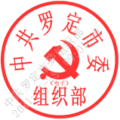
中共罗定市委组织部
2021年10月21日

抄送：市委常委、副市长，市人大、市政协主要负责同志。
中共罗定市委组织部办公室 2021年11月8日印发

